Министерство образования Московской области
ГОУ ВО МО «Государственный гуманитарно-технологический университет» (ГГТУ) Ликино-Дулевский политехнический колледж- филиал ГГТУ

О Т Ч Ё Т

ПО УЧЕБНОЙ ПРАКТИКЕ

ПМ.05 Разработка кода информационных систем
(код и наименование ПМ)

Обучающейся__Головня Марины Антоновны__________________________
Ф.И.О.
Курс ____3_____ группа ___ИСП.23.2А_____________________________
Специальность 09.02.07 Информационные системы и программирование ___
Место практики Ликино-Дулевский политехнический колледж – филиал ГГТУ
Период практики 24.11.2025 г. - 07.12.2025 г.
Руководители практики
от колледжа Гжегожевский Сергей Владимирович ____
Селиверствова Ольга Михайловна_____________________
Ветрова Карина Валерьевна ___________________
Лысенко Вячеслав Витальевич ____________________

г. Ликино-Дулево
2025 г.
Содержание
1. Техническое задание 3
2. Проектирование предметной области 14
2.1 Этапы выполнения функционального анализа 14
2.1.1. Составление организационной структуры 14
2.1.2. Моделирование диаграммы вариантов использования 14
2.1.3. Определение бизнес-процессов и ЦКП 14
2.1.3.1. Детализация бизнес-процессов 15
2.1.3.2. Детализация функций с учетом основных задач, объектов, субъектов 15
2.1.4. Графическое представление функции 17
2.1.5. Анализ входной и выходной информации 17
2.1.6. Составление органиограммы 18
3. Разработка web-приложения. 19
3.1. Общие сведения. 19
3.2. Руководство программиста 20
3.2.1. Создание и настройка проекта 20
3.2.2. Модели 20
3.2.3. Представления 21
3.2.4. Шаблоны 22
3.2.5. Работа с формами 24
3.3. Руководство пользователя 25
4. Тестирование пользовательского интерфейса 28
4.1. Разработка чек-листа 28
4.2. Разработка тест-кейсов 28
Заключение 31
Список литературы 32
Приложения 33

Техническое задание
1. Общие сведения
1.1 Назначение документа
Настоящее техническое задание (ТЗ) определяет требования и порядок разработки веб-сайта для образовательного учреждение «Просветление».
1.2 Краткие сведения о компании
Образовательное учреждение «Просветление» проводит различные занятия, курсы и репетиторство для детей и взрослых, помогает готовиться к экзаменам и развивает способности в разных областях науки
До настоящего времени Образовательное учреждение не имел собственного веб-сайта.
1.3 Основание для разработки сайта
Основанием для разработки сайта является Договор № 1 от 24.11.2025 между Головня Мариной Антоновной (далее именуемый Исполнителем) и директорами образовательного учреждения «Просветление» Селиверствовой Ольгой Михайловной и Гжегожевским Сергеем Владимировичем (далее именуемый Заказчиком).
1.4 Плановые сроки начала и окончания работ по созданию сайта
Начало работ: 24.11.2025
Окончание работ: 20.12.2025
Содержание и длительность отдельных этапов работ приведены в разделе 5 настоящего ТЗ. Сроки, состав и очередность работ являются ориентировочными и могут изменяться по согласованию с Заказчиком.
1.5 Порядок оформления и предъявления результатов работ
Работы по созданию сайта производятся и принимаются поэтапно.
По окончании каждого из этапов работ, перечисленных в разделе 5 настоящего ТЗ, Исполнитель представляет Заказчику соответствующие результаты.

- Назначение и цели создания сайта
  - Назначение сайта
Сайт должен представлять образовательное учреждение «Просветление» в интернете, демонстрировать широкий ассортимент услуг, поддерживать положительный имидж, обеспечивать удобство выбора и записи на курс, а также предоставлять информацию о дополнительных услугах.
  - Цели создания сайта
Цель сайта – предназначен для получения необходимых сведений об курсах, ценах и возможности записи на необходимую услугу.
Целевая аудитория
Целевой аудитории веб-сайта можно выделить следующие группы:
- Клиенты: люди, желающие записаться на необходимые им услуги и курсы.
- Преподаватели: специалисты, ведущие учебные программы и занятия, которые хотят повысить свою квалификацию
- Посетители, интересующиеся образованием: люди, интересующиеся информацией о дополнительных возможностях образования
- Требования к сайту
  - Требования к сайту в целом
Сайт должен представлять собой информационную структуру, доступную в сети Интернет под доменным именем prosvetlenie.ru
Сайт должен состоять из взаимосвязанных разделов с четко разделенными функциями, обеспечивающими удобную навигацию и пользовательский опыт. Сайт должен быть оптимизирован для просмотра на различных устройствах (компьютеры, планшеты, смартфоны - адаптивный дизайн).
  - Требования к персоналу
Для управления контентом сайта (обновления информации о курсах, услугах, акциях, новостях) и использования системы управления сайтом (CMS) от персонала образовательного учреждения не требуется наличия специальных технических навыков, знаний технологий или программных продуктов. Достаточно обладать базовыми навыками работы с персональным компьютером, стандартным веб-браузером (например, Chrome, Firefox, Safari, Edge) и текстовым редактором. Обучение работе с CMS должно быть интуитивно понятным и не занимать много времени.
3.2.2 Требования к разграничению доступа
Информация, размещаемая на сайте, в основном является общедоступной. Однако, для управления сайтом и доступом к данным о курсах и клиентах, необходима система разграничения прав доступа.
Пользователей сайта можно разделить на следующие роли в соответствии с правами доступа:
Посетители: имеют доступ к общедоступной части сайта (каталог услуг, информация о образовательной организации, контакты, новости, акции).
Редактор (сотрудник Заказчика): имеет доступ к административной части сайта для редактирования контента (описания курсов, цены, фотографии, новости, контактная информация, информация об акциях).
Менеджер (сотрудник Заказчика): имеет доступ к административной части сайта для обработки записи на курсы, управления статусами клиентов, просмотра информации о клиентах.
Администратор (сотрудник Исполнителя/Заказчика): имеет полный доступ к административной части сайта, включая функции Редактора и Менеджера, а также права на:
- Добавление и удаление пользователей с правами Редактора и Менеджера.
- Настройка основных параметров сайта (например, логотипа, контактной информации, способов оплаты).
- Управление структурой сайта (добавление/удаление разделов, изменение меню).
- Настройка резервного копирования.
Доступ к административной части сайта должен осуществляться с использованием уникального логина и пароля. Логин должен выдаваться администратором сайта. Пароль должен быть сгенерирован системой (или сгенерирован автоматически и отправлен пользователю на адрес электронной почты, указанный при регистрации). При первом входе в административную панель система должна предлагать пользователю сменить сгенерированный пароль.
Чтобы обеспечить защиту от несанкционированного доступа к административной части, необходимо придерживаться следующих правил при создании паролей:
- Длина пароля должна составлять не менее 10 символов.
- Пароль должен содержать символы верхнего и нижнего регистра, цифры и, желательно, специальные символы (например, !@#$%^&*()_+).
- Пароль не должен быть словарным словом или простым сочетанием символов (например, QWERTY или 12345678).
- Все пароли необходимо менять с определенной периодичностью (оптимально — каждые 3–6 месяцев).
- Рекомендуется использовать двухфакторную аутентификацию (2FA) для повышения безопасности доступа к административной части сайта.

3.2 Требования к функциям (задачам), выполняемым сайтом
3.2.1 Основные требования
Структура сайта
Сайт должен состоять из следующих основных разделов:
- Главная страница:
  - Визуальное представление ассортимента (слайдер с лучшими услугами, новинками).
  - Краткая информация о акциях.
  - Кнопки быстрого доступа к основным разделам (каталог, новости, контакты).
- Каталог:
  - Категории курсов (обучение школьников, дополнительное образование для детей, онлайн-занятия и т. д.)
  - Карточки курсов с фотографиями, описанием.
- Контакты:
  - Адрес, телефон, электронная почта.
3.2.1.1 Навигация
Пользовательский интерфейс сайта должен обеспечивать наглядное и интуитивно понятное представление информации, быстрый и логичный переход к разделам и товарам. Элементы навигации должны быть однозначно понятными, ссылки — снабжены информативными заголовками, а условные обозначения — соответствовать общепринятым. Графические элементы навигации должны иметь альтернативные текстовые описания (alt-теги) для обеспечения доступности.
Система должна обеспечивать удобный доступ ко всем ресурсам сайта, отображая соответствующую информацию. Для навигации необходимо использовать систему контент-меню, представленную в виде текстового блока (списка гиперссылок) в верхней или боковой части страницы (в зависимости от дизайна).
Для разделов с подразделами (например, Каталог -> Обучение школьников) следует использовать выпадающие меню для удобного выбора нужной категории.
При выборе пункта меню должна загружаться соответствующая страница (например, список курсов в категории «Обучение школьников»). В меню или в основной части страницы (в зависимости от дизайна) должна отображаться возможность фильтрации услуг (например, по цене, доступным местам).
3.2.1.2 Наполнение сайта (контент)
Редактирование содержимого сайта должно быть доступно через удобную административную панель (систему управления сайтом, CMS). CMS должна позволять вносить изменения в информацию (описания курсов, цены, акции, новости и т. д.) без необходимости знать программирование или использовать сложное кодирование. Наполнение информацией должно осуществляться с помощью готовых шаблонов страниц, обеспечивающих единообразный внешний вид и структуру.
В процессе разработки сайта Исполнитель интегрирует предоставленную Заказчиком статическую информацию в соответствующие динамические разделы в соответствии с функциональностью, описанной в данном техническом задании.
Требования к предоставляемому контенту (Заказчик):
Текстовая информация: предоставляется в формате MS Word (DOCX или DOC) или TXT. Название файла должно соответствовать названию раздела сайта, к которому относится информация (например, “news.docx” для раздела “Новости”). Тексты должны быть вычищены и отредактированы перед отправкой Исполнителю.
Графические материалы: предоставляются в форматах JPG, PNG. Названия файлов должны быть информативными и отражать содержимое изображения (например, «new_promo.jpg»). Изображения для каталога, новостей или других разделов сайта должны быть организованы в папки или архивы с названиями, соответствующими этим разделам (например, папка «news» для изображений в новостях).
Обработка контента (Исполнитель):
Исполнитель обязуется обработать предоставленные иллюстрации в соответствии с техническими требованиями сайта (оптимизация размера, кадрирование, конвертация формата, если необходимо) и выполнить HTML-верстку подготовленных материалов.
Дополнительная обработка (набор текста, вычитка, сканирование и т.п.) выполняется Исполнителем на основании отдельного соглашения с Заказчиком и оплачивается дополнительно.
После запуска сайта ответственность за добавление новых курсов, обновление информации об акциях, новостях и прочем контенте, включая подготовку и обработку фотографий и других изображений, переходит к образовательному учреждению «Просветление». Обслуживание и обновление контента может выполняться как собственными силами, так и на основании отдельного договора о поддержке с разработчиком сайта или другой специализированной компанией.
3.3.1.4 Система навигации (карта сайта)
Взаимосвязь между разделами и подразделами сайта (карта сайта) представлена на рисунке
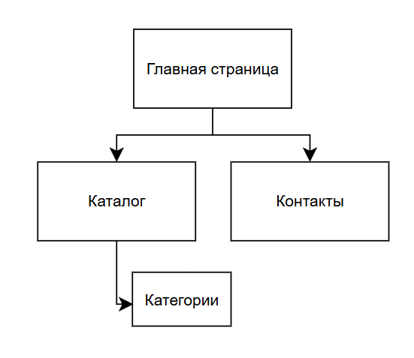
Рис. 1 «Карта сайта»
3.2.1.1 Требования к функциональным возможностям
3.2.1.2Система управления контентом (CMS)
CMS должна обеспечивать удобное добавление, редактирование и удаление контента как для статических (например, «Новости»), так и для динамических страниц (например, каталог услуг, акции).
Система управления контентом должна иметь стандартный для Windows интерфейс, отвечающий следующим требованиям:
- реализация в графическом оконном режиме;
- единый стиль оформления;
- интуитивно понятное назначение элементов интерфейса;
- отображение на экране только тех возможностей, которые доступны конкретному пользователю;
- отображение на экране только необходимой для решения текущей прикладной задачи информации;
- отображение на экране хода длительных процессов обработки;
- диалог с пользователем должен быть оптимизирован для выполнения типовых и часто используемых операций;
3.2.1.3 Типовые статические страницы
Типичные статические страницы, такие как «Новости», «Контакты», должны легко изменяться и редактироваться через административную панель CMS.
Для каждой типовой статической страницы в административной части должны быть предусмотрены следующие поля:
- Заголовок страницы: (Длина не более 255 символов).
- Содержимое страницы (основной текст): (без ограничений по количеству символов). Должна быть возможность форматирования текста (жирный шрифт, курсив, подчеркивание, списки, заголовки разных уровней), вставки изображений и ссылок.
- Поле для добавления медиаконтента: (Изображения, видео)
3.3.2.3Функциональные возможности разделов
3.3.2.3.1 Главная страница
На главной странице должна быть представлена следующая информация:
          - Краткая информация о акциях
          - Визуальное представление ассортимента.
          - Кнопки быстрого доступа к основным разделам.
          - Блок с отзывами
3.3.2.3.2 Каталог
Каталог товаров должен обладать следующими функциональными возможностями:
Управление категориями: добавление, редактирование и удаление категорий и подкатегорий товаров (например, «Обучение школьников»)
Управление услугами: Добавление, редактирование и удаление курсов с указанием:
- Название курсов
- Описание курса (подробное описание обучения)
- Изображений (несколько изображений с разных ракурсов)
- Категории (к которой относится услуга)
Фильтрация и сортировка: возможность фильтрации товаров по категориям
Отображение на странице: количество товаров на странице должно быть настраиваемым. Должна быть предусмотрена разбивка на страницы (разделение каталога на страницы).
3.2.3.5 Контакты
В разделе “Контакты” должна быть представлена контактная информация образовательного учреждения:
          - Адрес (с указание точного местонахождения на карте), телефоны.
          - Адреса электронной почты
3.2.2 Требования к дизайну
3.2.3 Общие требования
Стиль сайта должен быть современным, привлекательным и вдохновлять на учебу, создавать ощущение уверенности
- Цветовая палитра: рекомендуется использовать светлые и пастельные тона (белый, кремовый, светло-голубой, зеленый). Можно использовать яркие акценты для выделения важных элементов (кнопок, баннеров).
- Шрифты: используйте легко читаемые шрифты, сочетающиеся с общей стилистикой сайта.
- Изображения: использовать только высококачественные фотографии
- Графика: дизайн должен быть лаконичным и функциональным, не отвлекающим от контента.
- Адаптивность: сайт должен быть адаптивным и корректно отображаться на всех типах устройств (компьютеры, планшеты, смартфоны).
- Удобство навигации: Навигация должна быть интуитивно понятной и обеспечивать легкий доступ ко всем разделам сайта.
Типовые навигационные и информационные элементы
- Шапка сайта
- Основное меню
- Футер сайта
Шапка сайта
Шапка сайта должна содержать следующие элементы, создающие первое впечатление и обеспечивающие удобство навигации:
- Логотип и название образовательного учреждения: размещаются в левой части шапки. Логотип должен быть кликабельным и вести на главную страницу сайта.
- Контактная информация: номер телефона (желательно кликабельный для удобства звонка с мобильных устройств) и/или адрес электронной почты, размещенные в верхней или правой части шапки.
Основное меню
Основное меню (верхнее): Располагается в верхней части сайта, непосредственно под шапкой. Содержит ссылки на основные разделы первого уровня, обеспечивающие быструю навигацию по ключевым страницам:
    - Главная
    - Каталог
    - Контакты
Основное поле контента
Основное поле контента занимает центральную часть страницы и предназначено для отображения основного содержания выбранного раздела сайта.
Ключевые требования для образовательного учреждения:
Расположение: Располагается по центру, обеспечивая визуальный баланс и фокусируя внимание на основном контенте.
Содержание: Содержит информацию, соответствующую выбранному разделу (например, описание курсов в каталоге, текст на странице «Контакты»).
Визуальная привлекательность:
Качественные изображения: важно использовать только высококачественные и привлекательные фотографии.
Приятное оформление текста: шрифты должны быть легко читаемыми, размер и цвет шрифта должны соответствовать общему стилю сайта.
Продуманная структура: используйте заголовки, подзаголовки, списки и абзацы, чтобы структурировать информацию и облегчить восприятие.
Единый стиль: оформление всех элементов (ссылок, заголовков, текста, изображений, кнопок и т.п.) должно быть единообразным на всех страницах сайта, поддерживая целостность дизайна.
Адаптивность: контент должен корректно отображаться на различных устройствах (компьютерах, планшетах, смартфонах), обеспечивая удобный просмотр независимо от размера экрана.
Призывы к действию (Call to Action): в контент необходимо включать призывы к действию, побуждающие пользователя к дальнейшим действиям (например, «Записаться на курс», «Узнать больше», «Позвонить нам»). Кнопки должны быть заметными и привлекательными.

2. Проектирование предметной области

2.1 Этапы выполнения функционального анализа

2.1.1. Составление организационной структуры
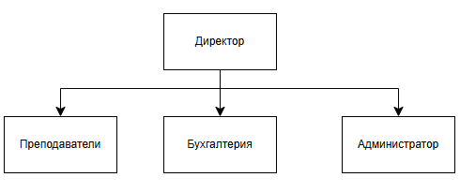
Рис. 2 «Организационная диаграмма»

2.1.2. Моделирование диаграммы вариантов использования
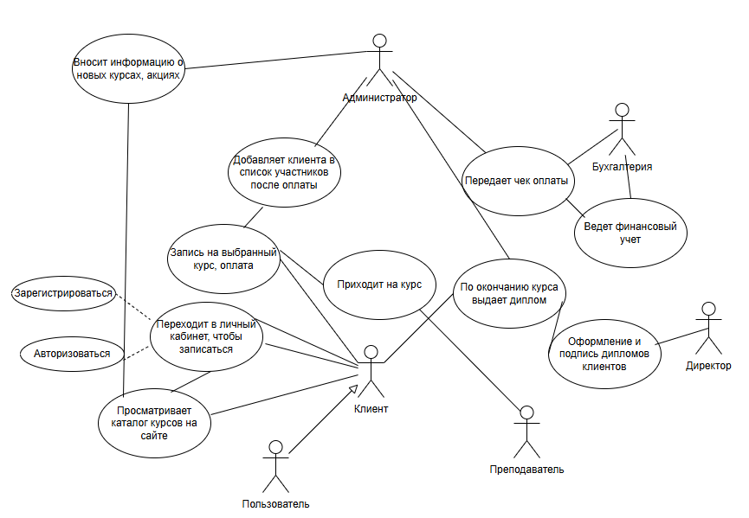
Рис. 3 «Диаграмма вариантов использования»

2.1.3. Определение бизнес-процессов и ЦКП
ЦКП – ценным конечном продуктом организации является разработанный сайт, который удовлетворяет всем требованиям заказчика.
Таблица №1 «Общее представление бизнес-процессов»
№ | Бизнес-процесс | Ответственный за процесс
1 | Запись клиентов на курс | Администратор
2 | Проведение курсов | Преподаватели
3 | Выдача дипломов | Администратор, директор
4 | Финансовое управление | Бухгалтерия
5 | Обслуживание клиентов (обработка отзывов, решение проблем) | Администратор

2.1.3.1. Детализация бизнес-процессов
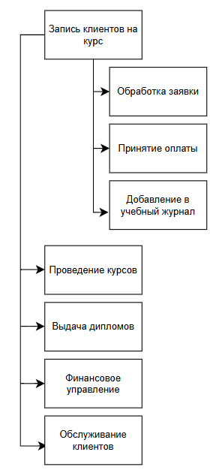
Рис. 4 «Декомпозиция «Запись клиентов на курс» в виде дерева функций»

2.1.3.2. Детализация функций с учетом основных задач, объектов, субъектов
Таблица №2 «Описание функций бизнес-процессов»
№ | Функция | Элемент | Описание
1 | Обработка заявки | Задачи
 |  | Подтверждение деталей заявки со стороны клиента | Задача, сверить информацию в поданной заявке и подтвердить ее достоверность.
 |  | Подтверждение деталей заявки со стороны администратора | Задача, сбор информации о клиенте, изучение заявки и добавление ее в журнал.  Администратор получает сообщение о создании заявки, и регистрирует её.
 |  | Объекты
 |  | Строка записи в журнале | Документ, представляющий сведения о клиенте и данные, когда и как будет проходит обучение.
 |  | Заявка | Документ, позволяющий более полно и точно определить требования, разрабатывается клиентом.
 |  | Субъекты
 |  | Клиент | Физическое или юридическое лицо, которому необходимо пройти курс данной категории
 |  | Администратор | Сотрудник учреждения, отвечающий за обработку заявок и записи клиентов на курсы
2 | Принятие оплаты | Проведение оплаты | Оплата по выданной сумме происходит в самом учреждение.  Во время оплаты администратор опирается на полученную заявку. Создается две копии чека: для клиента и учреждения
 |  | Объекты
 |  | Заявка | Документ, позволяющий более полно и точно определить требования, разрабатывается клиентом.
 |  | Чек | Документ о проведении оплаты
 |  | Субъекты
 |  | Клиент | Физическое или юридическое лицо, которому необходимо заказать нужный товар данной категории
 |  | Администратор | Сотрудник организации, отвечающий за обработку заявок и собирание заказов на доставку
3 | Добавление клиента в учебный журнал | Изменение учебного журнала | Собирается информация, указанная в журнале, и клиент добавляется в учебный журнал по нужной ему услуге.
 |  | Объекты
 |  | Учебный журнал | Документ, определяющий количество обучающихся, зарегистрированных на определенный курс и допущенных к участию в учебном процессе
 |  | Субъекты
 |  | Администратор | Сотрудник учреждения, отвечающий за обработку заявок и записи клиентов на курсы

2.1.4. Графическое представление функции
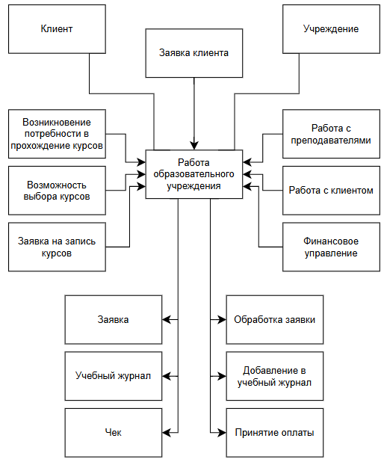
Рис. 5 «Окружение функции «Предоставление услуг клиенту»

2.1.5. Анализ входной и выходной информации
Таблица №3 «Входные данные функций бизнес-процесса»
№ | Функция | Данные | Документ | Описание
1 | Обработка заявки | ФИО клиента, номер телефона, название курса | Заявка | Документ, позволяющий более полно и точно определить требования, разрабатывается клиентом
2 | Принятие оплаты | Наименовании организации, наименование курса, цена услуги, сумма к оплате. | Чек | Документ о проведении оплаты
3 | Добавление в учебный журнал | Данные клиента, наименование курса, ФИО преподавателя, сроки обучения | Учебный журнал | Документ, определяющий количество обучающихся, зарегистрированных на определенный курс и допущенных к участию в учебном процессе
Таблица №4 «Выходные данные функций бизнес-процесса»
№ | Функция | Данные | Документ | Описание
1 | Обработка заявки | ФИО клиента, номер телефона, дата | Строка записи в журнале | Документ, представляющий сведения о клиенте и данные, когда и как будет проходит обучение.
2 | Принятие оплаты | Наименовании организации, наименование курса, цена услуги, сумма к оплате. | Чек | Документ о проведении оплаты

2.1.6. Составление органиограммы
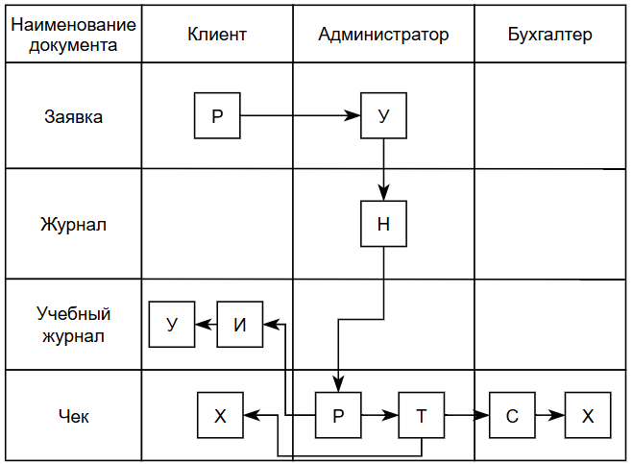
Рис. 6 «Движение документов»

3. Разработка web-приложения.

Общие сведения.
3.1.1. Что такое Django
Django — бесплатный и свободный фреймворк для веб-приложений, написанный на Python.
3.1.2. Установка и настройка.
Шаг 1. Создайте виртуальное окружение, с помощью команды python –m .venv venv
Шаг 2. Активируйте виртуальное окружение, с помощью команды .venv\Scripts\activate. После активации виртуальной среды в окне терминала должно показываться (.venv) заместо PS перед командной строкой.
Рис. 7 «Пример активации»
Шаг 3. Установка Django с помощью pip происходит либо через команду pip install django, либо же с указанием конкретной версии, которая вам нужна (например, pip install django==5).
Шаг 4. Для создания проекта на данной библиотеке используется команда django-admin startproject name_project. Чтобы запустить сервер нужно перейти в папку проекта (cd name_project), после чего ввести в терминал команду python manage.py runserver
3.1.3. Основные команды Django
Для получения полного списка команд и их описаний можно выполнить python manage.py help. Основными командами являются:
- python manage.py startproject <имя_проекта>: Создает новый Django-проект.
- python manage.py startapp <имя_приложения>: Создает новое приложение внутри проекта.
- python manage.py runserver: Запускает локальный сервер для разработки.
- python manage.py check: Проверяет проект на наличие ошибок.
- python manage.py makemigrations: Создает файлы миграций на основе изменений в моделях.
- python manage.py migrate: Применяет миграции, обновляя схему базы данных.
- python manage.py flush: Очищает базу данных

Руководство программиста

3.2.1. Создание и настройка проекта
Для начала нужно создать виртуальную среду, введя в терминал python –m .venv venv, после активировать ее с помощью обращения к файлу активации через команду .venv\Scripts\activate.
Чтобы начать сам проект, то установим Django, прописав pip install django в терминал. Потом сформируем проект через команду python manage.py startproject <имя_проекта> и создадим внутри него приложение, используя команду python manage.py startapp <имя_приложения>.
После установки библиотеки Django и создания проекта на ней, нужно его настроить. Для этого в папке созданного проекта нужно найти файл settings.py и открыть его.
Для того, чтобы приложение работало, его нужно прописать в константу INSTALLED_APPS.
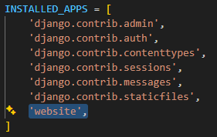
Рис. 8 «Пример константы»
Также, чтобы в дальнейшем можно было беспроблемно подключить статические файлы, то надо прописать в настройках путь к директории с ними.
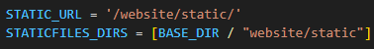
Рис. 9 «Пример константы»

3.2.2. Модели
Модель Student представляет собой Django-модель и используется для хранения информации о обучающихся в образовательном учреждение.
У модели есть 4 поля, содержащих следующую информацию:
- name – ФИО обучающегося, максимальная длина поля – 100 символов.
- phone – номер телефона обучающегося, максимальная длина поля – 20 символов.
- payment_method – способ, которым производилась оплата. Варианты выбора заложены в модели.
- course – выбранный курс для обучения. Варианты выбора также заложены в самой модели.
Модель имеет 2-е константы, в которых заключены варианты выбора для полей course и payment_method, - COURSE_CHOICES и PAYMENT_METHODS соответственно.

3.2.3. Представления
Основными представлениями являются регистрация, удаление и изменение данных обучающегося.
За обработку регистрации отвечает функция sign_up(request). Она принимает POST-запрос с данными формы, обрабатывает и проверяет их через UserForm, и, если данные являются корректными, то создает новую запись в таблице Student. Для создания такой записи используется очищение данных формы: ФИО и телефон будут передаваться напрямую, способ оплаты сопоставляется с полем payment, а выбранный обучающимся курс преобразуется из заданной строки в целое число, после чего сверяется с исходным списком курсов. Когда запись успешно создана, то происходит переход на главную страницу. Если же данные были введены неправильно, то будет показано сообщение об ошибке. При GET-запросе функция будет возвращать страницу с пустой формы для заполнения.
Функция delete_student (request, id) осуществляет удаление уже существующей записи обучающегося. При получение идентификатора студента, она находит соответствующую запись в базе данных с помощью команды get_object_or_404 и удаляет ее, после чего происходит перенаправление на обновленную страницу со списком всех записей.
За редактирование данных уже существующих обучающихся отвечает функция edit_student (request, id). При получение GET-запроса она находит нужную запись по идентификатору и передает ее данные на отдельную форму для редактирования. После обновления всех полей запись будет сохранена в базе данных под тем же идентификатором, а пользователь будет перенаправлен на обновленную страницу со списком всех записей.

3.2.4. Шаблоны
В проекте реализованы шаблоны таких страниц, как: главная, каталог, контакты, форма регистрации, форма изменения данных обучающегося и активные записи.
Шаблоны созданы подобно друг другу, так что рассмотрим один из них.
В начале шаблона подключается папка static, а также стиль css.
Листинг 1. Подключение папки static.
<!DOCTYPE html>
{% load static %}
<html lang="ru">
<head>
. . .
<link rel="stylesheet" href="{% static 'css/style.css' %}">
</head>
Дальше идет структура «шапки» сайта. В ней используется логотип в виде картинки, которая выводится с помощью строки подключенной директории со статическими файлами. В логотипе реализован переход на главную страницу.
Листинг 2. Работа логотипа
<a href="/"><img src="{% static 'images/logo.jpeg' %}" alt="Логотип"></a>
Кнопки перехода в хеддере перенаправляют на соответствующие их названию страницы.
Листинг 3. Переходы
<li><a href="/catalog">Каталог</a></li>
<li><a href="/contact">Контакты</a></li>
При уменьшение масштаба страницы кнопки сворачиваются в отдельную, которую можно открыть нажатием мышки по ней.
Листинг 4. Кнопка меню
<button class="menu-toggle">☰</button>
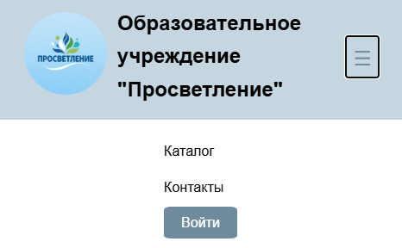
Рис. 10 «Сжатое меню»
После «шапки» идет основной контент страницы, написанный в div-блоках. Например, контактная информация образовательного учреждения.
Листинг 5. Контактная информация
<div class="contact">
<div class="contact-card">
<h3>Адрес</h3>
<p>ул. Эрудита, 15<br>Москва, Россия, 101000</p>
<a href="https://yandex.ru/maps/?mode=search&text=ул.%20Эрудита,%2015%20Москва" target="_blank"><p>Открыть карту</p></a>
</div>
<div class="contact-card">
<h3>Телефон</h3>
<p>+7 (495) 123-45-67</p>
<p>Ежедневно с 9:00 до 21:00</p>
</div>
<div class="contact-card">
<h3>Email</h3>
<p>info@prosvetlenie.edu<br>reg@prosvetlenie.edu</p>
</div>
«Подвал» сайта имеет кнопки перехода на страницы, а также знак о защите авторских прав.
Листинг 6. Защита авторских прав.
<p>&copy; 2025 Образовательное учреждение "Просветление". Все права защищены.</p>
</div>
Самым последним в шаблоне написан специальный скрипт для того, чтобы страница была адаптивной под различные устройства. В нем прописано, когда меню должно сворачиваться в отдельную кнопку, а также работа этой кнопки.
Листинг 7. Скрипт свернутого меню.
<script>
document.addEventListener('DOMContentLoaded', function() {
const menuToggle = document.querySelector('.menu-toggle');
const navMenu = document.querySelector('nav');
if (menuToggle && navMenu) {
menuToggle.addEventListener('click', function() {
navMenu.classList.toggle('active');
});
document.addEventListener('click', function(event) {
const isClickInsideMenu = navMenu.contains(event.target) || menuToggle.contains(event.target);
if (!isClickInsideMenu && navMenu.classList.contains('active')) {
navMenu.classList.remove('active');
}
});
}
});
</script>

3.2.5. Работа с формами
В приложение реализована форма регистрации. Перейти на нее можно через кнопку «Записаться», после чего откроется страница для заполнения данных.
Ее функционал работает через функцию sign_up и состоит из того, что при получение POST-запроса от пользователя она начинает обработку введенных данных.
Создается экземпляр класса формы UserForm, которому передаются полученные данные. Дальше этот экземпляр проверяется на правильность введенной информации в поля формы, если они являются корректными, то выполнение обработки продолжается дальше.
При успешной проверке очищенные значения полей формы из атрибута cleaned_data извлекаются и используются для того, чтобы создать новый объект модели Student. После сохранения данных пользователь перенаправляется на главную страницу сайта, если же форма не прошла проверку, то возвращается ответ сервера, сообщающий об ошибке “Invalid data”.
Когда запрос приходит методом GET, создается пустая форма и отображается шаблон sign_up.html.
Листинг 8. Функция записи.
def sign_up(request):
if request.method == "POST":
userform = UserForm(request.POST)
if userform.is_valid():

from .models import Student
Student.objects.create(
name=userform.cleaned_data['name'],
phone=userform.cleaned_data['phone'],
payment_method=userform.cleaned_data['payment'],
course=int(userform.cleaned_data['study'])
)
return redirect('/')
else:
return HttpResponse('Invalid data')

userform = UserForm()
return render(request, 'sign_up.html', {'form': userform})

Руководство пользователя
В главном меню (рис. 11) есть кнопки перехода по другим вкладкам таким, как Каталог и Контакты, а также в логотипе учреждения скрыт переход на главную страницу.
Рис. 11 «Главное меню»
В мобильной версии сайта кнопки перехода скрываются в одну (рис. 12). При нажатии на нее ЛКМ выпадает меню (рис. 12)
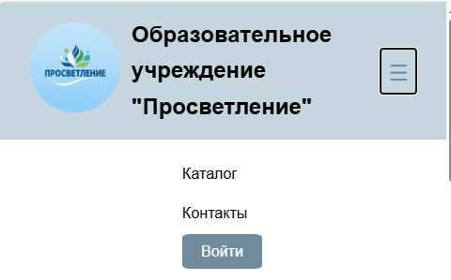
Рис. 12 «Выпадающее меню»
Дальше на главной странице расположен блок «Популярные курсы» (рис. 13).
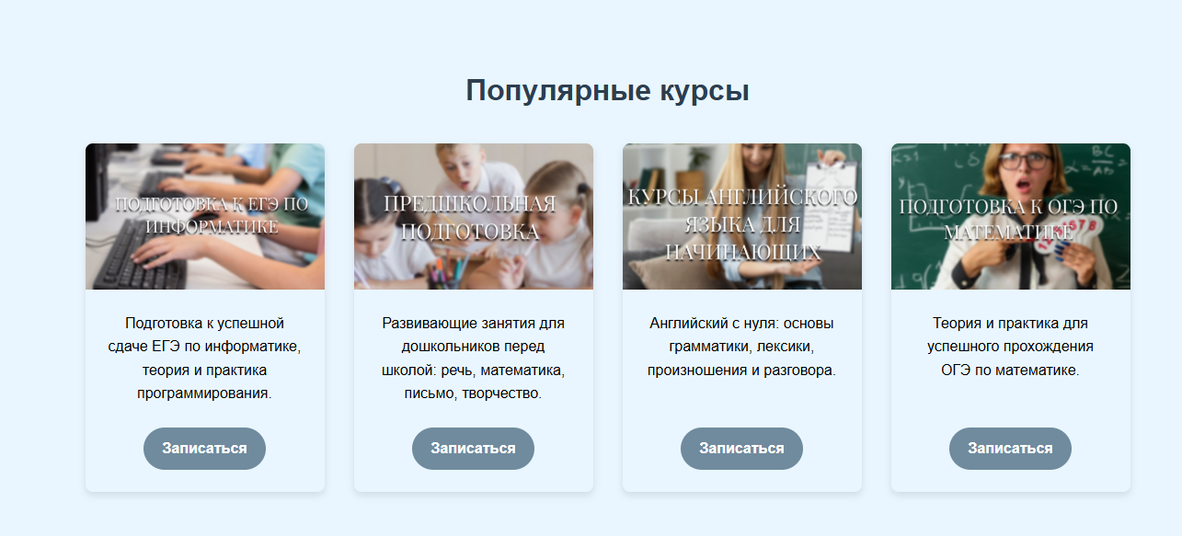
Рис. 13 «Популярные курсы»
В «подвале» сайта (рис. 14) также располагаются кнопки перехода на страницы с соответствующими названиями.

Рис. 14 «Футер сайта»
При нажатии кнопки «Записаться» (рис. 15) пользователя перенаправляет на форму записи с курсом (рис. 16)

Рис. 15 «Кнопка записи»
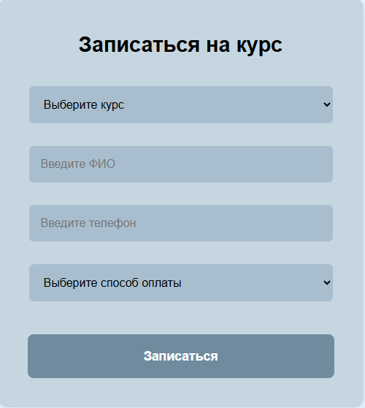
Рис. 16 «Форма записи»
На форме записи (рис. 16) нужно выбрать интересующий курс из выпадающего списки (рис. 17), ввести ФИО и номер телефона в соответствующие поля, после чего выбрать способ оплаты из предложенных вариантов (рис. 18)
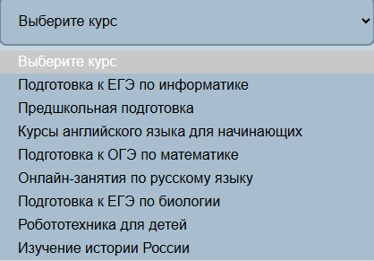
Рис. 17 «Список курсов»
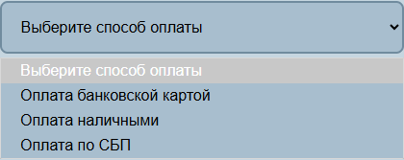
Рис. 18 «Список способов оплаты»
Заполненная форма должна выглядеть наподобие примера (рис. 19), после заполнение нужно нажать кнопку «Записаться». Запись завершена.
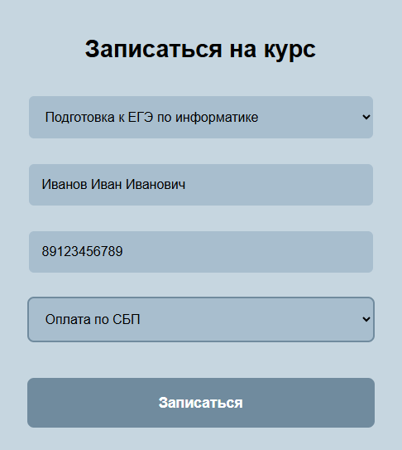
Рис. 19 «Пример заполненной формы»

Тестирование пользовательского интерфейса

Разработка чек-листа
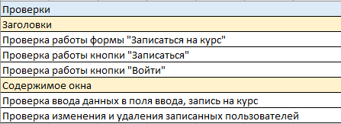
Рис. 20 «Чек-лист»
Например, чек лист «Записаться на курс» может выглядеть следующим образом:
1. Запись на курс с корректными данными
2. Запись на курс с корректными данными без указания способа оплаты
3. Запись на курс с некорректными данными

4.2. Разработка тест-кейсов
Тест-кейс №1. Корректный
Номер | 1
Заголовок | Запись на курс
Предусловие | Пользователь хочет записаться на курс
Шаг | Ожидаемый результат
Под курсом нажать кнопку «Записаться» | Открылась форма записи
Пользователь выбирает нужный курс | Выдается поле со списком: выбран интересующий курс
Ввести корректное ФИО в поле «ФИО» | В поле «ФИО» отображается введённое ФИО.  Если пользователь введет некорректное имя, то появится диалоговое окно с ошибкой
Ввести корректный телефон в поле «Телефон» | В поле «телефон» отображается введённый телефон.  Если пользователь введет некорректный телефон, то появится диалоговое окно с ошибкой
Выбрать способ оплаты | Выдается поле со списком: выбран нужный способ оплаты

Тест-кейс №2. Корректный
Номер | 2
Заголовок | Изменение данных
Предусловие | Пользователь хочет изменить данные обучающегося
Шаг | Ожидаемый результат
Перейти на страницу с записями на курсы | Открылась страница записей
Пользователь нажимает кнопку «Изменить» рядом с нужной записью | Открывается форма для изменения данных
Пользователь изменяет нужные данные и нажимает кнопку «Сохранить» | Перенаправление на страницу с записями, где видно, что выбранная запись изменилась

Тест-кейс №3. Корректный
Номер | 3
Заголовок | Удаление данных
Предусловие | Пользователь хочет удалить ненужную запись
Шаг | Ожидаемый результат
Перейти на страницу с записями на курсы | Открылась страница записей
Пользователь нажимает кнопку «Удалить» рядом с нужной записью | Запись удаляется со страницы и из базы данных

Заключение
Учебную практику по ПМ.0 «Разработка кода информационных систем» проходил в учебном учреждении Ликино-Дулевский политехнический колледж – филиал ГГТУ.
Во время учебной практики выполнялись следующие виды работ:
- Разработано техническое задание;
- Определены требования к сайту;
- Составлена карты сайта;
- Создано клиентское приложение на библиотеки Django;
Определены назначение и цели создания сайта:
Основной целью создания сайта является предоставление пользователям полной и актуальной информации об образовательной деятельности учреждения «Просветление», обеспечение удобного интерфейса для ознакомления с предлагаемыми услугами.
Были определены требования к сайту:
- читабельность (нормальное соотношение ключевых слов и остальной лексики);
- достаточный объём текста;
- грамотность;
- уникальность.
По созданному техническому заданию было реализовано веб-приложение.

Список литературы
1. Дремина Е.Е. Разработка информационного контента: учебник для студентов СПО /Е.Е. Дремина. - Москва: Академия, 2020. - 249 с.- (Профессиональное образование).
2. Перлова О.Н. Проектирование и разработка информационных систем: учебник для студентов СПО /О.Н. Перлова, О.П. Ляпина, А.В. Гусева. - 3-е изд., испр. - Москва: Акакдемия, 2020. - 252 с. - (Профессиональное образование).
3. Черпаков, И. В. Основы программирования : учебник и практикум для среднего профессионального образования / И. В. Черпаков. — Москва : Издательство Юрайт, 2023. — 219 с. — (Профессиональное образование). — ISBN 978-5-9916-9984-6. — Текст : электронный // Образовательная платформа Юрайт [сайт]. — URL: https://urait.ru/bcode/513113
4. Меженин А.В. Проектирование, разработка и оптимизация веб-приложений: учебник для студентов СПО / А.В. Меженин, Д.А. Меженин. - 2-е изд.,стер. - Москва Академия,2022. - 270 с. -(Профессиональное образование).
6. Тузовский, А. Ф. Проектирование и разработка web-приложений: учебное пособие для среднего профессионального образования / А. Ф. Тузовский. — Москва : Издательство Юрайт, 2023. — 219 с. — (Профессиональное образование). — ISBN 978-5-534-16767-2. — Текст : электронный // Образовательная платформа Юрайт [сайт]. — URL: https://urait.ru/bcode/531669
Интернет-ресурсы
1. ЭБС «Университетская библиотека online» - http://biblioclub.ru/
2. ЭБС «ЮРАЙТ» - https://urait.ru/

Приложения
Приложение 1. Программный код.
Листинг 9. views.py
- from django.shortcuts import render, redirect, get_object_or_404
- from .forms import UserForm
- from django.http import HttpResponse
- from .models import Student

- users = [{'study': 'Робототехника для детей',
- 'name': "Иванов Иван Иванович",
- 'phone': "7948484848",
- 'payment': "Оплата по СБП"}]

- def index(request):
- return render(request, "index.html")

- def catalog(request):
- return render(request, "catalog.html")

- def contact(request):
- return render(request, "contact.html")

- def sign_up(request):
- if request.method == "POST":
- userform = UserForm(request.POST)
- if userform.is_valid():

- from .models import Student
- Student.objects.create(
- name=userform.cleaned_data['name'],
- phone=userform.cleaned_data['phone'],
- payment_method=userform.cleaned_data['payment'],
- course=int(userform.cleaned_data['study'])
- )
- return redirect('/')
- else:
- return HttpResponse('Invalid data')

- userform = UserForm()
- return render(request, 'sign_up.html', {'form': userform})

- def records(request):
- students = Student.objects.all()
- return render(request, "records.html", context={'students': students})

- def delete_student(request, id):
- student = get_object_or_404(Student, id=id)
- student.delete()
- return redirect('/records/')

- def edit_student(request, id):
- student = get_object_or_404(Student, id=id)

- if request.method == 'POST':
- student.name = request.POST.get('name')
- student.phone = request.POST.get('phone')
- student.course = int(request.POST.get('course'))
- student.payment_method = request.POST.get('payment_method')
- student.save()
- return redirect('/records/')

- return render(request, 'edit.html', {'student': student})
Листинг 10. index.html
<!DOCTYPE html>
{% load static %}
<html lang="ru">
<head>
<meta charset="UTF-8">
<meta name="viewport" content="width=device-width, initial-scale=1.0">
<title>Образовательное учреждение "Просветление"</title>
<link rel="stylesheet" href="{% static 'css/style.css' %}">
</head>
<body>
<!-- Шапка -->
<header>
<div class="logo">
<a href="/"><img src="{% static 'images/logo.jpeg' %}" alt="Логотип"></a>
<div class="logo-text">
<h2>Образовательное учреждение</h2>
<h1>"Просветление"</h1>
</div>
</div>
<button class="menu-toggle">☰</button>
<nav>
<ul>
<li><a href="/catalog">Каталог</a></li>
<li><a href="/contact">Контакты</a></li>
<li><a href="#" style="background-color: #708B9E; color: #fff; padding: 10px 20px; border-radius: 10%;">Войти</a></li>
</ul>
</nav>
</header>

<!-- Баннер -->
<div class="banner">
<img src="{% static 'images/image 10.png' %}" alt="banner">
</div>

<!-- Основной контент -->
<div class="container">
<!-- Программы -->
<section class="section">
<div class="section-title">
<h2>Популярные курсы</h2>
</div>
<div class="programs">
<div class="program-card">
<img class="program-image" src="{% static 'images/image 11.png' %}" alt="img1">
<div class="program-content">
<p>Подготовка к успешной сдаче ЕГЭ по информатике, теория и практика программирования.</p>
<a href="/sign_up" class="sign-up">Записаться</a>
</div>
</div>
<div class="program-card">
<img class="program-image" src="{% static 'images/image 12.png' %}" alt="img2">
<div class="program-content">
<p>Развивающие занятия для дошкольников перед школой: речь, математика, письмо, творчество.</p>
<a href="/sign_up" class="sign-up">Записаться</a>
</div>
</div>
<div class="program-card">
<img class="program-image" src="{% static 'images/image 7.png' %}" alt="img3">
<div class="program-content">
<p>Английский с нуля: основы грамматики, лексики, произношения и разговора.</p>
<a href="/sign_up" class="sign-up">Записаться</a>
</div>
</div>
<div class="program-card">
<img class="program-image" src="{% static 'images/image 8.png' %}" alt="img4">
<div class="program-content">
<p>Теория и практика для успешного прохождения ОГЭ по математике.</p>
<a href="/sign_up" class="sign-up">Записаться</a>
</div>
</div>
</div>
</section>

<!-- Отзывы -->
<section class="section">
<div class="section-title">
<h2>Что говорят о нас</h2>
<p>Отзывы наших учеников и их родителей о наших курсах и обучении</p>
</div>
<div class="testimonials">
<div class="testimonial-grid">
<div class="testimonial-card">
<div class="testimonial-text">
"Программы обучения настолько качественные, что мой сын без проблем поступил в школу! Стал одним из самых успевающих в своем классе!!!"
</div>
<div class="testimonial-author">
<div class="author-avatar">АИ</div>
<div class="author-info">
<h4>Анна Иванова</h4>
<p>Родительница</p>
</div>
</div>
</div>
<div class="testimonial-card">
<div class="testimonial-text">
"Учитель по подготовке к ЕГЭ по информатике - просто гений! Все объясняет очень понятно и доступно."
</div>
<div class="testimonial-author">
<div class="author-avatar">МК</div>
<div class="author-info">
<h4>Михаил Кузнецов</h4>
<p>Успешный слушатель курса "Подготовка к ЕГЭ по информатике"</p>
</div>
</div>
</div>
<div class="testimonial-card">
<div class="testimonial-text">
"Подготовка к ОГЭ по математике помогла мне не только понимать школьные темы, но и успешно сдать экзамен на высший балл!!!"
</div>
<div class="testimonial-author">
<div class="author-avatar">ОЛ</div>
<div class="author-info">
<h4>Ольга Лебедева</h4>
<p>Слушатель курса "Подготовка к ОГЭ по математике"</p>
</div>
</div>
</div>
</div>
</div>
</section>

<!-- Контакты -->
<section class="section">
<div class="section-title">
<h2>Контакты</h2>
<p>Нужна дополнительная информация? Напишите нам или позвоните</p>
</div>
<div class="contact">
<div class="contact-card">
<h3>Адрес</h3>
<p>ул. Эрудита, 15<br>Москва, Россия, 101000</p>
</div>
<div class="contact-card">
<h3>Телефон</h3>
<p>+7 (495) 123-45-67</p>
<p>Ежедневно с 9:00 до 21:00</p>
</div>
<div class="contact-card">
<h3>Email</h3>
<p>info@prosvetlenie.edu<br>reg@prosvetlenie.edu</p>
</div>
</div>
</section>
</div>

<!-- Подвал -->
<footer>
<div class="footer-content">
<div class="footer-about">
<div class="footer-logo">Просветление</div>
<p>Образовательное учреждение, предлагающее качественные курсы и программы для профессионального развития.</p>
</div>
<div class="footer-links">
<h3>Ссылки</h3>
<ul>
<li><a href="/catalog">Каталог</a></li>
<li><a href="/contact">Контакты</a></li>
</ul>
</div>
<div class="footer-links">
<h3>Программы</h3>
<ul>
<li><a href="#">Программы для начинающих</a></li>
<li><a href="#">Продвинутые курсы</a></li>
<li><a href="#">Онлайн-курсы</a></li>
<li><a href="#">Специализированные программы</a></li>
</ul>
</div>
</div>
<div class="footer-bottom">
<p>&copy; 2025 Образовательное учреждение "Просветление". Все права защищены.</p>
</div>
</footer>

<script>
// Менеджер мобильного меню
document.addEventListener('DOMContentLoaded', function() {
const menuToggle = document.querySelector('.menu-toggle');
const navMenu = document.querySelector('nav');

if (menuToggle && navMenu) {
menuToggle.addEventListener('click', function() {
navMenu.classList.toggle('active');
});

// Закрыть меню при клике вне него
document.addEventListener('click', function(event) {
const isClickInsideMenu = navMenu.contains(event.target) || menuToggle.contains(event.target);
if (!isClickInsideMenu && navMenu.classList.contains('active')) {
navMenu.classList.remove('active');
}
});
}

});
</script>
</body>
</html>

